С первого июня в школе начала работать летняя оздоровительная площадка . 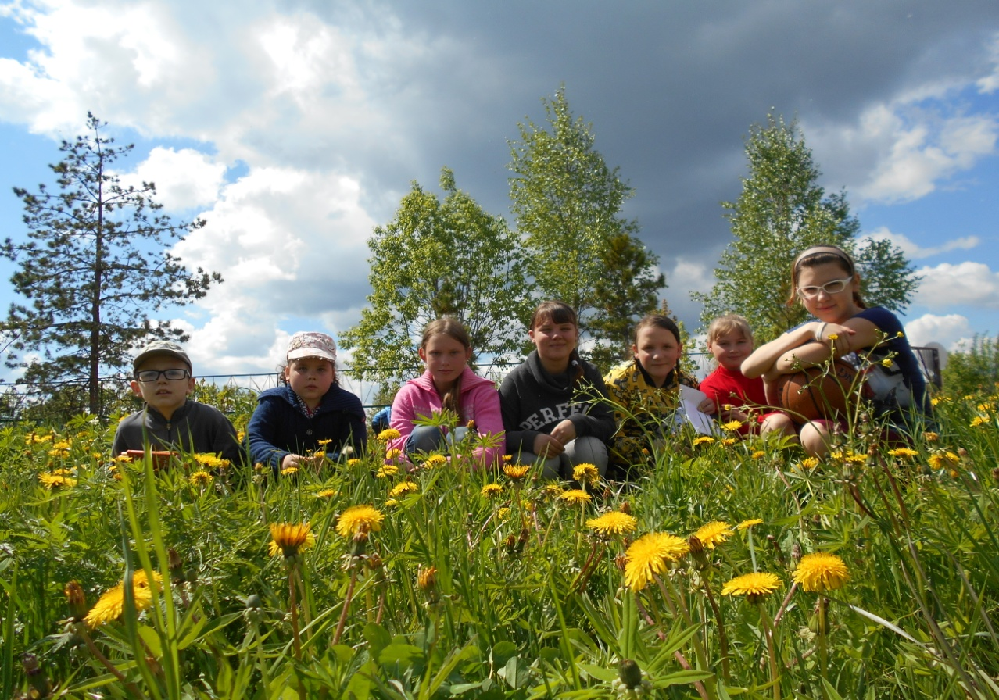
Долгожданное лето
Ребята с удовольствием принимают участие в различных мероприятиях.
Оформление уголка летней площадки
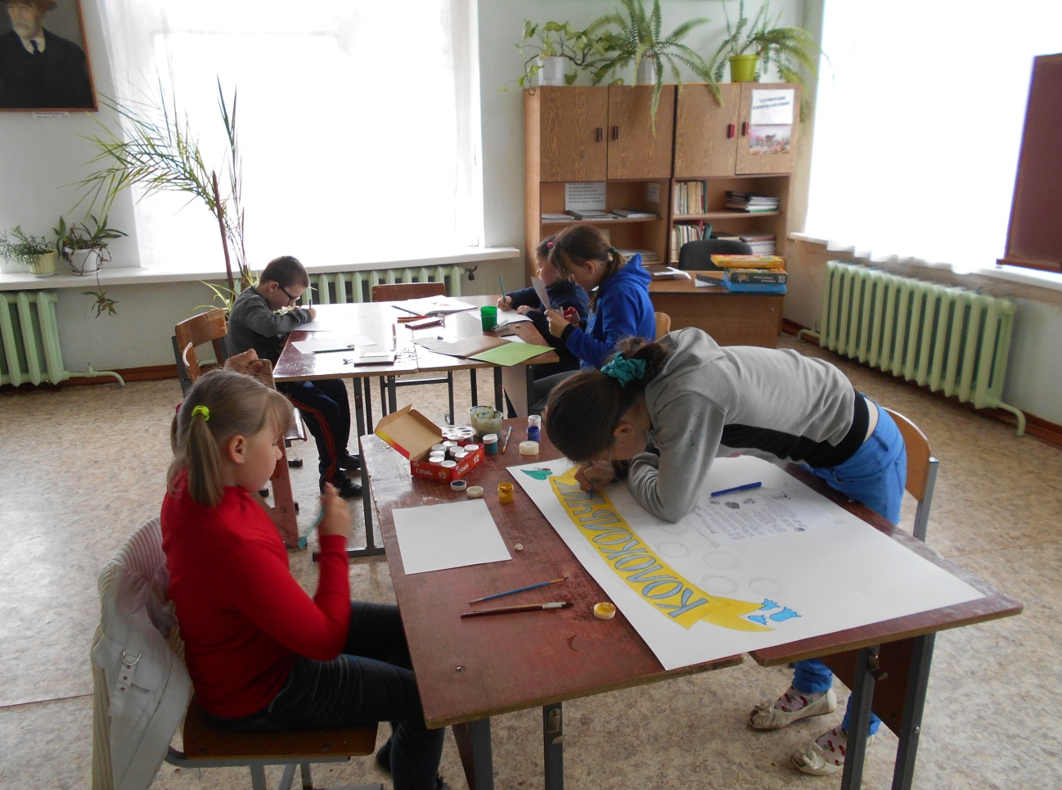
Уголок летнего лагеря

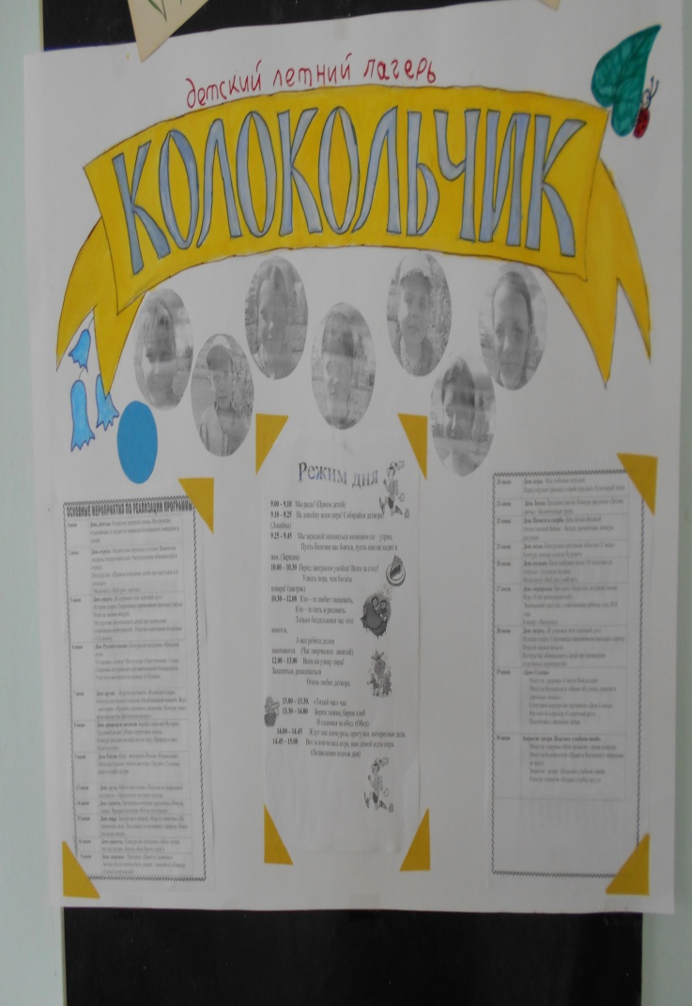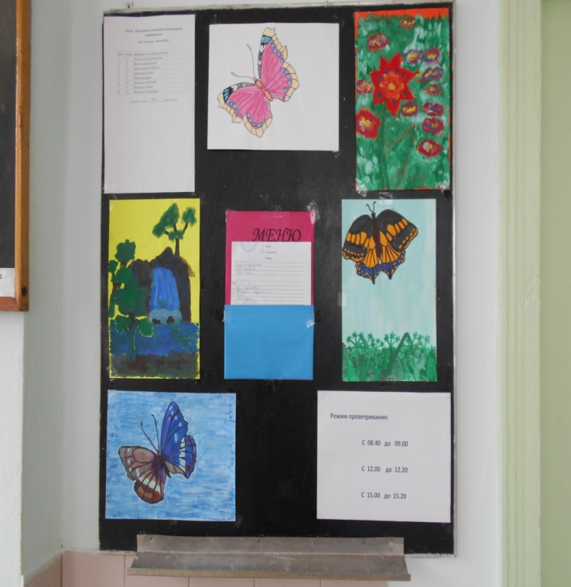

Утро начинается с зарядки
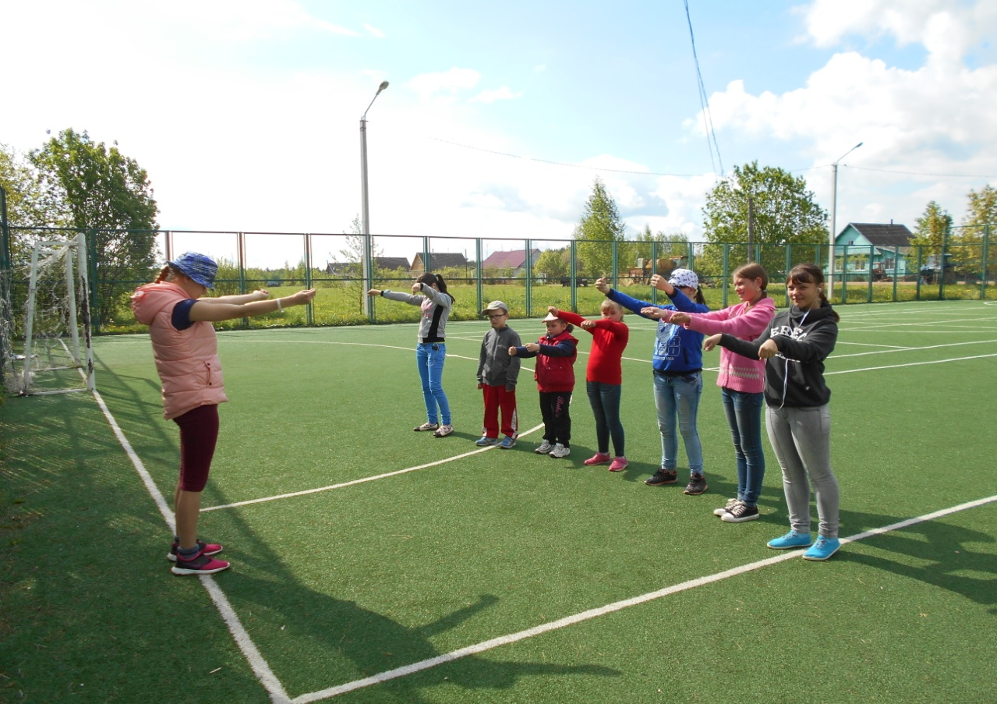

Подготовка к турслету.
Мы изучаем топографические знаки в игре «Найди клад». Совещание
